市属国有企业招录我市高校贫困家庭毕业生
的相关说明

一、我市高校贫困家庭毕业生范围说明
根据市政府《关于进一步完善扶持政策促进普通高等学校贫困毕业生就业创业的通知》（渝府办发〔2014〕53号）文件内容，我市高校贫困家庭毕业生具体指重庆户籍的零就业家庭、农村建卡贫困户家庭、城乡低保家庭和本人残疾的普通高等学校毕业生等四种贫困类型。
二、市属国有企业招录高校贫困家庭毕业生说明
市属国有企业在坚持人才供需双向选择的基础上，优先录用我市贫困家庭毕业生；参加11月22日双选会的高校贫困家庭毕业生可在个人简历上标识“贫困家庭类型”；市属国有企业在双选会后对有招聘录取意向的高校贫困家庭毕业生，由企业人力资源部门通过工作电话通知毕业生本人提供贫困家庭身份证明等相关材料原件及复印件。
三、被确定为录取意向对象的贫困家庭毕业生需提供的证明材料说明
（一）城镇零就业家庭证明材料
提供户籍地县级以上人力社保部门出具的《零就业家庭卡》，无零就业家庭卡的，可以到居住地街道（乡镇）公共就业创业服务机构申请零就业家庭认定并出具有关证明材料。
（二）农村建卡贫困户家庭证明材料
提供户籍地区县（自治县）扶贫部门出具的证明材料；同时对从其户口簿上无法确认求职贫困毕业生与农村建卡贫困户家庭关系的，还应提交由户籍地村居委出具的求职贫困毕业生与农村建卡贫困户家庭关系的证明材料。
（三）城乡低保家庭证明材料
提供享受低保地区县（自治县）民政部门出具的享受低保的证明材料和其法定抚养人户籍所在地街道（乡镇）公安部门出具的证明材料。
（四）残疾毕业生证明材料
提供第二代《中华人民共和国残疾人证》原件和复印件。

毕业生入场预约二维码获取流程
第一步：通过微信公众号搜索“重庆工商大学就业指导中心”，并进行关注。  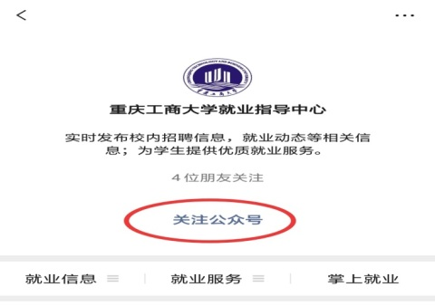 | 第二步：点击“掌上就业”，若无“掌上就业”选项，点击“左”下角图标后出现“掌上就业”选项。  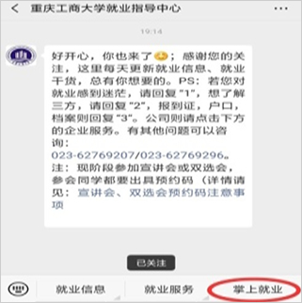
第三步：注册并完善信息  1.非重庆工商大学毕业生请点击“非本校生”，再点击底部位置“非本校生请先注册”进行注册。  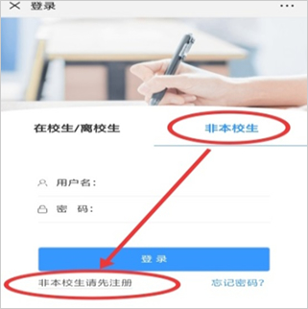  2.进入注册页面以后，请依次填写“用户名”（可数字或字母），“密码”，“手机号码”（皆为必填项），填写完毕点击“下一步”，并在新的页面中填写“学校”，“院系”，"专业”等信息，填写完毕点击保存注册成功。  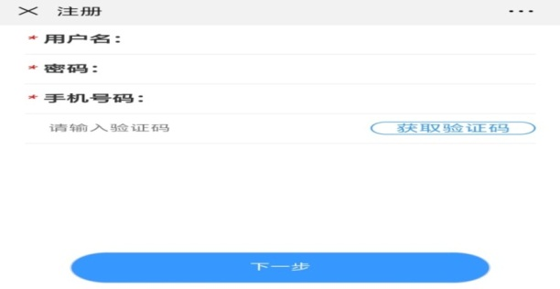  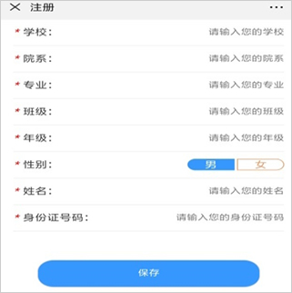 | 第四步：预约并获取入场二维码  1.注册成功后，进入“掌上就业”首页，点击“双选会”页面。  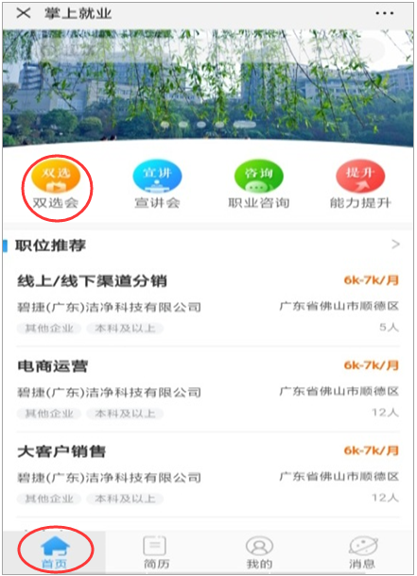  2.进行参会报名预约，报名成功后系统将自动生成入场预约二维码，请将此二维码图片保存至本人手机，参会时出示。恭喜你，预约顺利完成。  